# Упражнения: Условни команди

## Проверка за отлична оценка

Първата задача от тази тема е да се напише **конзолна програма**, която **чете оценка** (десетично число), въведена от потребителя, и отпечатва “**Excellent!**”, ако оценката е **5.50** или по-висока.

|  |  |  |  |  |  |  |  |  |  |  |
| --- | --- | --- | --- | --- | --- | --- | --- | --- | --- | --- |
| **вход** | **изход** |  | **вход** | **изход** |  | **вход** | **изход** |  | **вход** | **изход** |
| 6 | Excellent! | 5 | *(няма изход)* | 5.50 | Excellent! | 5.49 | *(няма изход)* |

#### Подсказки:

1. Можете да си помогнете с кода от картинката по-долу:

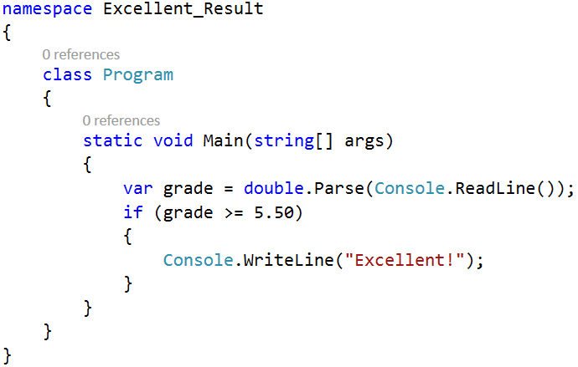

1. **Стартирайте** програмата с [Ctrl+F5] и я **тествайте** с различни входни стойности:

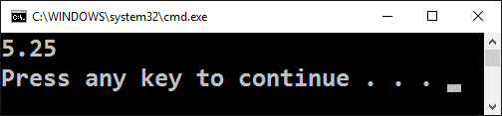 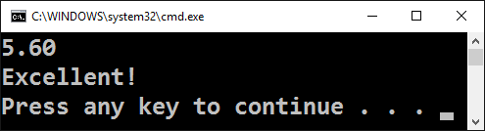

## Отлична оценка или не

Следващата задача от тази тема е да се напише **конзолна програма**, която **чете оценка** (десетично число), въведена от потребителя, и отпечатва “**Excellent!**”, ако оценката е **5.50** или по-висока, или “**Not excellent.**” в противен случай.

|  |  |  |  |  |  |  |  |  |  |  |
| --- | --- | --- | --- | --- | --- | --- | --- | --- | --- | --- |
| **вход** | **изход** |  | **вход** | **изход** |  | **вход** | **изход** |  | **вход** | **изход** |
| 6 | Excellent! | 5 | Not excellent. | 5.50 | Excellent! | 5.49 | Not excellent. |

**Подсказки**

Може да си помогнете с примерния код от картинката:

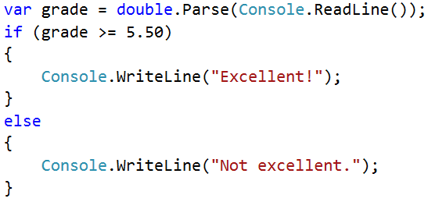

## Четно или нечетно число

Да се напише програма, която чете **цяло число**, въведено от потребителя, и печата дали е **четно** или **нечетно**.

#### Примери:

|  |  |  |  |  |  |  |  |  |  |  |
| --- | --- | --- | --- | --- | --- | --- | --- | --- | --- | --- |
| **вход** | **изход** |  | **вход** | **изход** |  | **вход** | **изход** |  | **вход** | **изход** |
| 2 | even | 3 | odd | 25 | odd | 1024 | even |

#### Подсказки

Проверката за четност може да се реализира чрез проверка на **остатъка при деление на 2** по следния начин: **var even = (num % 2 == 0)**.

## Намиране на по-голямото число

Да се напише програма, която чете **две цели числа**, въведени от потребителя, и отпечатва по-голямото от двете.

#### Примери:

|  |  |  |  |  |  |  |  |  |  |  |
| --- | --- | --- | --- | --- | --- | --- | --- | --- | --- | --- |
| **вход** | **изход** |  | **вход** | **изход** |  | **вход** | **изход** |  | **вход** | **изход** |
| 5  3 | 5 | 3  5 | 5 | 10  10 | 10 | -5  5 | 5 |

**Стартирайте** програмата с **[Ctrl+F5]** и я тествайте:

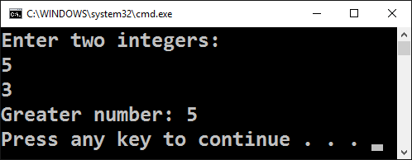

#### Подсказка:

Може да си помогнете частично с кода от картинката, който е нарочно замъглен, за да помислите как да си го напишете сами:

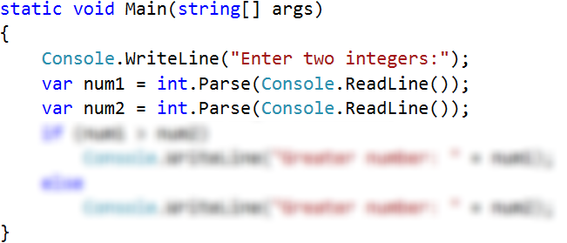

## Време плюс 15 минути

Да се напише програма, която **чете час и минути** от 24-часово денонощие, въведени от потребителя, и изчислява колко ще е **часът след 15 минути**. Резултатът да се отпечата във формат hh:mm. Часовете винаги са между 0 и 23, а минутите винаги са между 0 и 59. Часовете се изписват с една или две цифри. Минутите се изписват винаги с по две цифри, с **водеща нула** когато е необходимо.

#### Примери:

|  |  |  |  |  |  |  |  |  |  |  |  |  |  |
| --- | --- | --- | --- | --- | --- | --- | --- | --- | --- | --- | --- | --- | --- |
| **вход** | **изход** |  | **вход** | **изход** |  | **вход** | **изход** |  | **вход** | **изход** |  | **вход** | **изход** |
| 1  46 | 2:01 | 0  01 | 0:16 | 23  59 | 0:14 | 11  08 | 11:23 | 12  49 | 13:04 |

#### Подсказка:

Добавете 15 минути и направете няколко проверки. Ако минутите надвишат 59, увеличете часовете с 1 и намалете минутите със 60. По аналогичен начин разгледайте случая, когато часовете надвишат 23. При печатането на минутите проверете за водеща нула.

## Изписване на число до 9 с думи

Да се напише програма, която чете **цяло число в диапазона [1…9]**, въведено от потребителя, и го **изписва с думи** на английски език. Ако числото е извън диапазона, изписва “**number too big**”.

#### Примери:

|  |  |  |  |  |  |  |  |  |  |  |
| --- | --- | --- | --- | --- | --- | --- | --- | --- | --- | --- |
| **вход** | **изход** |  | **вход** | **изход** |  | **вход** | **изход** |  | **вход** | **изход** |
| 5 | five | 1 | one | 9 | nine | 10 | number too big |

#### Подсказка:

Можете да напишете дълга **if**-**else**-**if**-**else**…**else**, с която да разгледате възможните **10 случая**.

## Бонус точки

Дадено е **цяло число** – брой точки. Върху него се начисляват **бонус точки** по правилата, описани по-долу. Да се напише програма, която пресмята **бонус точките** за това число и **общия брой точки** с бонусите.

* Ако числото е **до 100** включително, бонус точките са **5**.
* Ако числото е **по-голямо от 100**, бонус точките са **20%** от числото.
* Ако числото е **по-голямо от 1000**, бонус точките са **10%** от числото.
* Допълнителни бонус точки (начисляват се отделно от предходните):
  + За **четно** число 🡪 + 1 т.
  + За число, което **завършва на 5** 🡪 + 2 т.

#### Примери:

|  |  |  |  |  |  |  |  |  |  |  |
| --- | --- | --- | --- | --- | --- | --- | --- | --- | --- | --- |
| **вход** | **изход** |  | **вход** | **изход** |  | **вход** | **изход** |  | **вход** | **изход** |
| 20 | 6  26 | 175 | 37  212 | 2703 | 270.3  2973.3 | 15875 | 1589.5  17464.5 |

Ето как би могло да изглежда решението на задачата в действие:

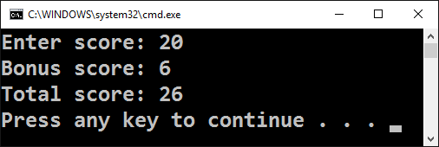

#### Подсказка:

* Основните бонус точки можете да изчислите с **if**-**else**-**if**-**else**-**if** конструкция (имате 3 случая).
* Допълнителните бонус точки можете да изчислите с **if**-**else**-**if** конструкция (имате още 2 случая).

## Сумиране на секунди

Трима спортни състезатели финишират за някакъв **брой секунди** (между **1** и **50**). Да се напише програма, която чете времената на състезателите, въведени от потребителя, и пресмята **сумарното им време** във формат "**минути:секунди**". Секундите да се изведат с **водеща нула** (2 🡪 "02", 7 🡪 "07", 35 🡪 "35"). Примери:

|  |  |  |  |  |  |  |  |  |  |  |
| --- | --- | --- | --- | --- | --- | --- | --- | --- | --- | --- |
| **вход** | **изход** |  | **вход** | **изход** |  | **вход** | **изход** |  | **вход** | **изход** |
| 35  45  44 | 2:04 | 22  7  34 | 1:03 | 50  50  49 | 2:29 | 14  12  10 | 0:36 |

#### Подсказка:

* Сумирайте трите числа и получете резултата в секунди. Понеже **1 минута = 60 секунди**, ще трябва да изчислите броя минути и броя секунди в диапазона от 0 до 59.
* Ако резултатът е между 0 и 59, отпечатайте 0 минути + изчислените секунди.
* Ако резултатът е между 60 и 119, отпечатайте 1 минута + изчислените секунди минус 60.
* Ако резултатът е между 120 и 179, отпечатайте 2 минути + изчислените секунди минус 120.
* Ако секундите са по-малко от 10, изведете водеща нула преди тях.

1. **Конвертор за мерни единици**

Да се напише програма, която **преобразува разстояние** между следните 8 **мерни единици**: **m**, **mm**, **cm**, **mi**, **in**, **km**, **ft**, **yd**. Използвайте съответствията от таблицата по-долу:

|  |  |
| --- | --- |
| **входна единица** | **изходна единица** |
| **1** meter (**m**) | **1000** millimeters (**mm**) |
| **1** meter (**m**) | **100** centimeters (**cm**) |
| **1** meter (**m**) | **0.000621371192** miles (**mi**) |
| **1** meter (**m**) | **39.3700787** inches (**in**) |
| **1** meter (**m**) | **0.001** kilometers (**km**) |
| **1** meter (**m**) | **3.2808399** feet (**ft**) |
| **1** meter (**m**) | **1.0936133** yards (**yd**) |

Входните данни се състоят от три реда, въведени от потребителя:

* Първи ред: число за преобразуване
* Втори ред: входна мерна единица
* Трети ред: изходна мерна единица (за резултата)

#### Примерен вход и изход:

|  |  |  |  |  |  |  |  |
| --- | --- | --- | --- | --- | --- | --- | --- |
| **вход** | **изход** |  | **вход** | **изход** |  | **вход** | **изход** |
| 12  km  ft | 39370. 07886932 ft | 150 mi in | 9503999.99393599 in | 450  yd  km | 0.41148 km |

1. **Обръщение според възраст и пол**

Да се напише **конзолна програма**, която **прочита възраст** (десетично число) и **пол** (“**m**” или “**f**”), въведени от потребителя, и отпечатва **обръщение** измежду следните:

* “**Mr.**” – мъж (пол “**m**”) на 16 или повече години
* “**Master**” – момче (пол “**m**”) под 16 години
* “**Ms.**” – жена (пол “**f**”) на 16 или повече години
* “**Miss**” – момиче (пол “**f**”) под 16 години

#### Примери:

|  |  |  |  |  |  |  |  |  |  |  |
| --- | --- | --- | --- | --- | --- | --- | --- | --- | --- | --- |
| **вход** | **изход** |  | **вход** | **изход** |  | **вход** | **изход** |  | **вход** | **изход** |
| 12  f | Miss | 17  m | Mr. | 25  f | Ms. | 13.5  m | Master |

#### Подсказки:

1. Можете да си помогнете с кода от картинката по-долу:

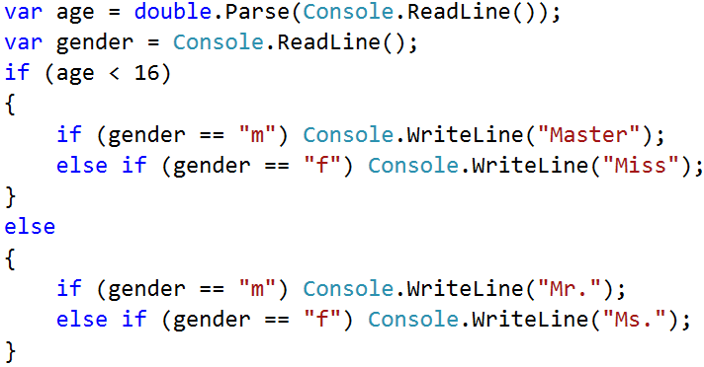

1. **Стартирайте** програмата с [Ctrl+F5] и я **тествайте** с различни входни стойности:

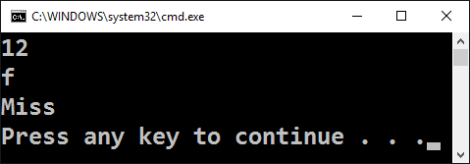 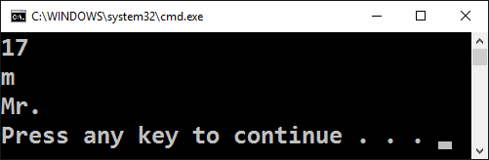

1. **Квартално магазинче**

Предприемчив българин отваря **квартални магазинчета** в **няколко града** и продава на **различни цени**:

|  |  |  |  |  |  |
| --- | --- | --- | --- | --- | --- |
| град / продукт | **coffee** | **water** | **beer** | **sweets** | **peanuts** |
| **Sofia** | 0.50 | 0.80 | 1.20 | 1.45 | 1.60 |
| **Plovdiv** | 0.40 | 0.70 | 1.15 | 1.30 | 1.50 |
| **Varna** | 0.45 | 0.70 | 1.10 | 1.35 | 1.55 |

Напишете програма, която чете **град** (стринг), **продукт** (стринг) и **количество** (десетично число), въведени от потребителя, и пресмята и отпечатва **колко струва** съответното количество от избрания продукт в посочения град.

#### Примери:

|  |  |  |  |  |  |  |  |  |  |  |  |  |  |
| --- | --- | --- | --- | --- | --- | --- | --- | --- | --- | --- | --- | --- | --- |
| **вход** | **изход** |  | **вход** | **изход** |  | **вход** | **изход** |  | **вход** | **изход** |  | **вход** | **изход** |
| coffee  Varna  2 | 0.9 | peanuts  Plovdiv  1 | 1.5 | beer  Sofia  6 | 7.2 | water  Plovdiv  3 | 2.1 | sweets  Sofia  2.23 | 3.2335 |

#### Подсказки:

1. Можете да си помогнете с кода от картинката по-долу. Можете да прехвърлите всички букви в долен регистър с **.ToLower()** за да сравнявате продукти и градове без значение на малки / главни букви:

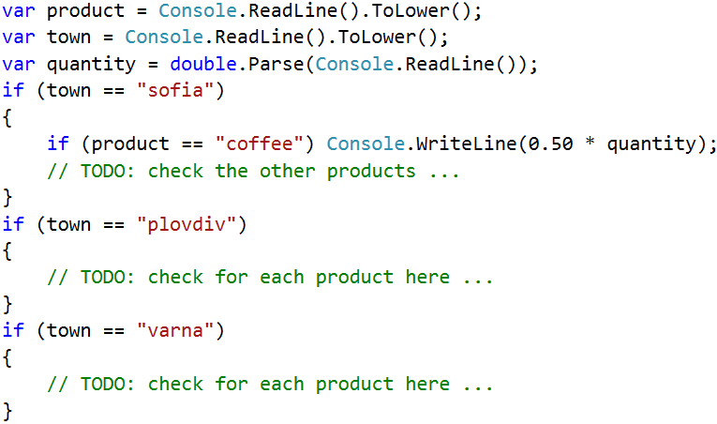

1. **Стартирайте** програмата с [Ctrl+F5] и я **тествайте** с различни входни стойности:

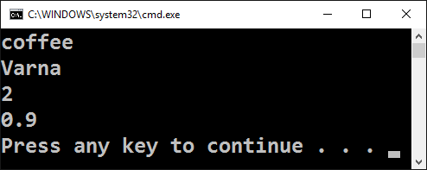 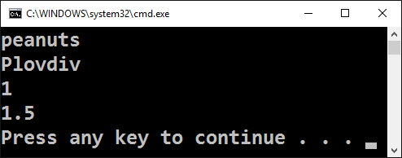

1. **Ден от седмицата**

Напишете програма, която чете **цяло** **число**, въведено от потребителя, и отпечатва **ден от седмицата** (на английски език), в граници [1...7] или отпечатва “**Error**” в случай, че въведеното число е **невалидно**.

Примери:

|  |  |  |  |  |
| --- | --- | --- | --- | --- |
| **Вход** | **Изход** |  | **Вход** | **Изход** |
| 1 | Monday |  | 5 | Friday |
| 2 | Tuesday |  | 6 | Saturday |
| 3 | Wednesday |  | 7 | Sunday |
| 4 | Thursday |  | 8 | Error |

1. **Клас животно**

Напишете програма, която отпечатва класа на животното според неговото име, въведено от потребителя.

* **dog -> mammal**
* **crocodile, tortoise, snake -> reptile**
* **others -> unknown**

#### Примери:

|  |  |
| --- | --- |
| **Вход** | **Изход** |
| dog | mammal |
| snake | reptile |
| cat | unknown |

1. **Число от 100 до 200**

Да се напише програма, която **чете цяло число**, въведено от потребителя, и проверява дали е **под 100**, **между 100 и 200** или **над 200**. Да се отпечатат съответно съобщения като в примерите по-долу:

|  |  |  |  |  |  |  |  |
| --- | --- | --- | --- | --- | --- | --- | --- |
| **вход** | **изход** |  | **вход** | **изход** |  | **вход** | **изход** |
| 95 | Less than 100 | 120 | Between 100 and 200 | 210 | Greater than 200 |

**Подсказка**: използвайте **if**-**else**-**if**-**else** конструкция за да проверите всеки от трите случая.

1. **Информация за скоростта**

Да се напише програма, която **чете скорост** (десетично число), въведена от потребителя,и отпечатва **информация за скоростта**. При скорост **до 10** (включително) отпечатайте “**slow**”. При скорост **над 10** и **до 50** отпечатайте “**average**”. При скорост **над 50** и **до 150** отпечатайте “**fast**”. При скорост **над 150** и **до 1000** отпечатайте “**ultra fast**”. При по-висока скорост отпечатайте “**extremely fast**”. Примери:

|  |  |  |  |  |  |  |  |  |  |  |  |  |  |
| --- | --- | --- | --- | --- | --- | --- | --- | --- | --- | --- | --- | --- | --- |
| **вход** | **изход** |  | **вход** | **изход** |  | **вход** | **изход** |  | **вход** | **изход** |  | **вход** | **изход** |
| 8 | slow | 49.5 | average | 126 | fast | 160 | ultra fast | 3500 | extremely fast |

**Подсказка**: използвайте серия от **if**-**else**-**if**-**else-…** конструкции, за да хванете всичките 5 случая.

1. **Лица на фигури**

Да се напише програма, в която потребителят **въвежда вида и размерите на геометрична** фигура и пресмята лицето й. Фигурите са четири вида: квадрат (**square**), правоъгълник (**rectangle**), кръг (**circle**) и триъгълник (**triangle**). На първия ред на входа се чете вида на фигурата (**square**, **rectangle**, **circle** или **triangle**). Ако фигурата е **квадрат**, на следващия ред се чете едно число – дължина на страната му. Ако фигурата е **правоъгълник**, на следващите два реда четат две числа – дължините на страните му. Ако фигурата е **кръг**, на следващия ред чете едно число – радиусът на кръга. Ако фигурата е **триъгълник**, на следващите два реда четат две числа – дължината на страната му и дължината на височината към нея. Резултатът да се закръгли до **3 цифри след десетичната точка**.

#### Примери:

|  |  |  |  |  |  |  |  |  |  |  |
| --- | --- | --- | --- | --- | --- | --- | --- | --- | --- | --- |
| **вход** | **изход** |  | **вход** | **изход** |  | **вход** | **изход** |  | **вход** | **изход** |
| square  5 | 25 | rectangle  7  2.5 | 17.5 | circle  6 | 113.097 | triangle  4.5  20 | 45 |

**Подсказка**: използвайте серия от **if**-**else**-**if**-**else-…** конструкции, за да обработите 4-те вида фигури.

## * Изписване на число до 100 с думи

Да се напише програма, която превръща число [0…100] в текст.

**Подсказка**: използвайте серия от if-else-if-else**-**… конструкции, като помислите дали може да са на повече от едно ниво.

1. **\* Кино**

В една кинозала столовете са наредени в правоъгълна форма в **r** реда и **c** колони. Има три вида прожекции с билети на различни цени:

* **Premiere** – премиерна прожекция, на цена **12.00** лева.
* **Normal** – стандартна прожекция, на цена **7.50** лева.
* **Discount** – прожекция за деца, ученици и студенти на намалена цена от **5.00** лева.

Напишете програма, която чете **тип прожекция** (стринг), брой **редове** и брой **колони** в залата (цели числа), въведени от потребителя, и изчислява общите приходи от билети при пълна зала. Резултатът да се отпечата във формат като в примерите по-долу, с 2 знака след десетичната точка. Примери:

|  |  |  |  |  |  |  |  |
| --- | --- | --- | --- | --- | --- | --- | --- |
| **вход** | **изход** |  | **вход** | **изход** |  | **вход** | **изход** |
| Premiere  10  12 | 1440.00 leva | Normal  21  13 | 2047.50 leva | Discount  12  30 | 1800.00 leva |

* **Подсказка**: използвайте прости проверки и елементарни изчисления. За да изведете резултата с точно 2 цифри след десетичната точка, използвайте **Console.WriteLine("{0:f2}",** **result)**.